Ford Ranger Raptor nowej generacji przesuwa granicę niemożliwego. Ford podał datę premiery.

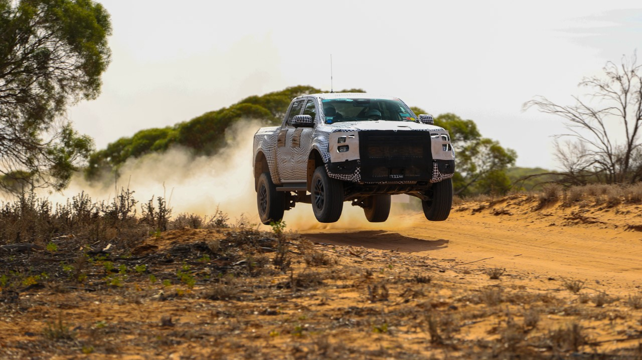

Warszawa, 10 lutego 2022 roku – Firma Ford przedstawi najmocniejszą wersję Rangera 22 lutego br. o godzinie 8:00 poprzez kanał YouTube Ford of Europe.

Ford Ranger Raptor został opracowany specjalnie dla miłośników jazdy w terenie przez zespół Ford Performance. Nowy model zaprojektowano z wykorzystaniem innowacyjnych technologii, które kontrolują wzmocnioną konstrukcję, dzięki czemu powstał najmocniejszy Ranger z dotychczas oferowanych.

Zapraszamy do poznania Rangera Raptora nowej generacji jeszcze przed światową premierą: https://youtu.be/9XMUq_mTDL8

# # #

Zdjęcia odbywały się w kontrolowanych warunkach na zamkniętym torze z udziałem profesjonalnych kierowców. Zawsze korzystaj z instrukcji obsługi Raptora zanim rozpoczniesz jazdę terenową. Poznaj teren, w który się udajesz i stopień jego trudności, a także używaj odpowiedniego sprzętu zabezpieczającego.

O Ford Motor Company
Ford Motor Company z centralą w Dearborn w stanie Michigan w USA jest globalną marką oferującą samochody i usługi mobilne. Firma zatrudnia około 186 tys. pracowników w zakładach na całym świecie, zajmując się projektowaniem, produkcją, marketingiem, finansowaniem i serwisowaniem całej gamy pojazdów użytkowych, SUV-ów oraz samochodów osobowych - coraz częściej w wersjach zelektryfikowanych - marki Ford i luksusowej marki Lincoln. Rozszerzając swoją działalność, Ford umacnia pozycję lidera w dziedzinie elektryfikacji pojazdów, inwestuje w rozwój mobilności, systemy autonomicznej jazdy oraz usługi dla pojazdów skomunikowanych. Więcej informacji na temat Forda, produktów firmy oraz oddziału Ford Motor Credit Company na stronie corporate.ford.com.

Ford of Europe wytwarza, sprzedaje i serwisuje pojazdy marki Ford na 50 indywidualnych rynkach, zatrudniając około 45 tys. pracowników we własnych oddziałach i łącznie około 59 tys. osób, po uwzględnieniu spółek typu joint venture oraz działalności nieskonsolidowanej. Oprócz spółki Ford Motor Credit Company, usługi firmy Ford of Europe obejmują dział Ford Customer Service Division oraz 19 oddziałów produkcyjnych (12 spółek całkowicie zależnych lub skonsolidowanych typu joint venture oraz 7 nieskonsolidowanych typu joint venture). Pierwsze samochody marki Ford dotarły do Europy w 1903 roku – w tym samym roku powstała firma Ford Motor Company. Produkcja w Europie ruszyła w roku 1911.

Kontakt: | Mariusz Jasiński
 | Ford Polska Sp. z o.o.
 | (22) 6086815
mjasinsk@ford.com

